Ceci est la page de Jérôme G. (c'est moi !) gras
italic
Ceci est une note.

Norvège
Ceci est le chapo de la page.

Les iles Lofoten
Premier paragraphe…
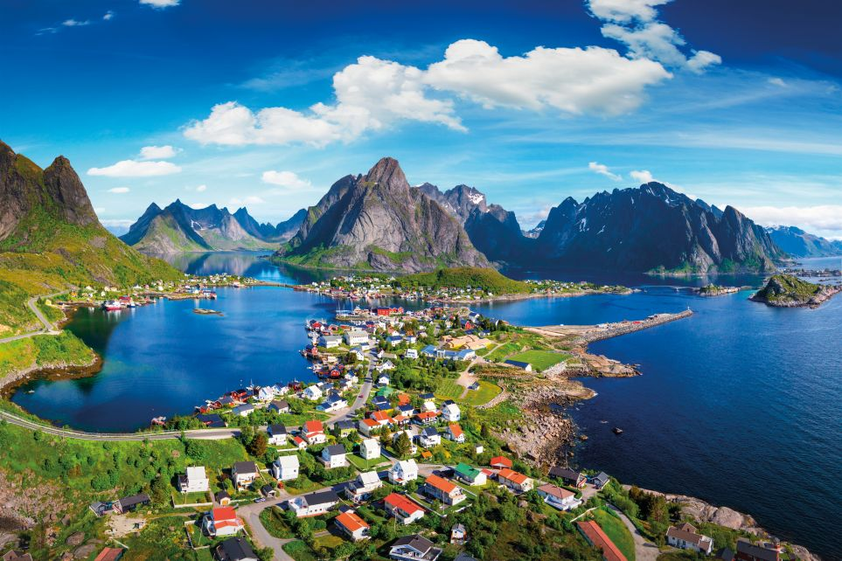

Bergen
Second paragraphe…
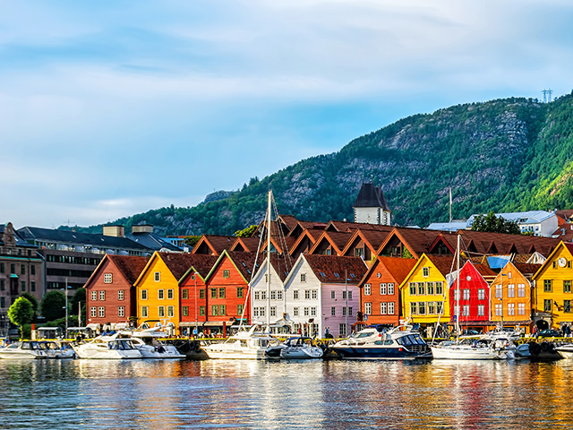
audrey
Doc à télécharger

